GDPと人口によるグローバル都市成長モデルの改良

学籍番号：15B03536 氏名：HE ZUO 指導教官：神田 学、　Alvin Varquez

1. はじめに

　20世紀後半、人間社会は高度成長の時代を迎えた。急速な都市化によって、人間社会は地球温暖化、生物多様性の減少、ヒートアイランドなど、様々な環境問題に直面している。現に、環境省による気候変動の緩和策と適応策の統合的戦略研究などの対策プロジェクトは全球範囲に推進されている。

　グローバルな都市成長予測は、全球人工排熱量などメソスケールの推定に用いられる重要なパラメータであり、環境ミティゲーションに貢献することが期待される。

1. 既存研究と本研究の目的

　都市成長の空間分布予測モデルSLEUTH(K.Clark et al. [1])は、傾斜、土地利用、除外地域、都市地域、交通網、山岳、六つのローカル空間的情報を通じて、各空間格子の都市化確率を予測する。さらにZhou et al.[2]は、全球にSLEUTHを応用する手法GUSPSを提案し、2050までの予測データセットを公開している。GUSPSデータセットの欠点は、将来の経済社会発展方向を反映できないことである。

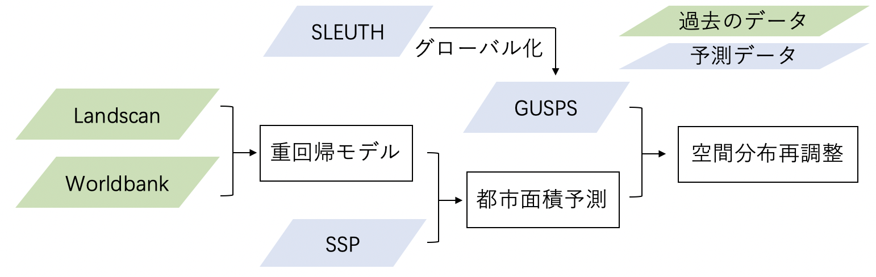　本研究はGDPと人口が都市成長に与える影響を探究し、SLEUTHの空間分布予測を、共通社会経済経路(SSP)から抽出する人口とGDP予測によって修正して、それから空間分布を再調整することを目的にしている。(図1)

図1 本研究のフロー

1. GDPと人口が都市成長に与える影響
   1. 過去のタイムシリーズデータ

　データセットLandScan は30秒の空間解像度(約1km2)で空間的人口分布を提供している。本研究は、LandScanで人口が1000を上回る格子を都市格子と定義し、過去の都市面積を算出する。

　World Bank Open Dataは世界銀行より公開されており、国レベルのGDP、人口データを提供している。

　上述のデータを抽出する際、都市面積のばらつきを抑えるため、について式1で平滑化を行なう。従って2001年から2016年まで、16年分のデータを用意した。なお、国レベルのGDP、人口が小さい都市の成長に与える影響は限られていると考え、分析対象を全球から抽出した合計114個大都市圏や首都にする。

式1

* 1. 回帰モデルの作成

　以下の仮定や規則に従い、114個都市それぞれを対象に重回帰分析を行なう。

* 都市成長率を従属変数にする
* GDP成長率、人口成長率を独立変数にする
* GDP成長率と都市成長率は正の相関がある
* 人口成長率と都市成長率は正の相関がある
* GDPが増加しない、かつ人口が増加しない場合、都市面積は一定値を保つ

　次に、時間スケールが変数の相関に影響する可能性を考慮し、timestepを設置する。

　までの成長率を式2で定義する。

式2

　従って、任意のtimestepに対して、回帰式は以下となる。

式3

　また、成長率が負にならないように、都市面積、GDP、人口の成長率を正規化線形関数(ReLU) で処理しておく。Li et al. [3]、Mertes et al. [4]などの研究でも負の成長の解消を勧めた。

3.3 重回帰分析の結果

　一つの対象都市に対して、timestepが1から12まで、12回重回帰分析を繰り返し、最も高い決定係数を持つ式をその都市に対する最適解とする。一部の結果を表1で示す。114個対象都市の中、28個は負の決定係数を示している。

　係数Coefが0の場合、その都市において該当の変数が都市成長に与える影響が微小だと思われる。

|  |  |  |  |  |
| --- | --- | --- | --- | --- |
| 都市名 | timestep | 決定係数 |  |  |
| 北京 | 9 | 0.32 | 0.11 | 0 |
| 東京 | 8 | 0.63 | 0.21 | 3.32 |
| ロサンゼルス | 4 | 0.38 | 0.33 | 0 |

表1　重回帰分析の結果

1. GDP、人口による修正

　本研究はSLEUTHが示す都市化確率が50%以上の格子を将来の都市格子と定義する。2016年のGUSPSデータセットを基準に、SSPデータによる重回帰予測結果は図2、3で示す。

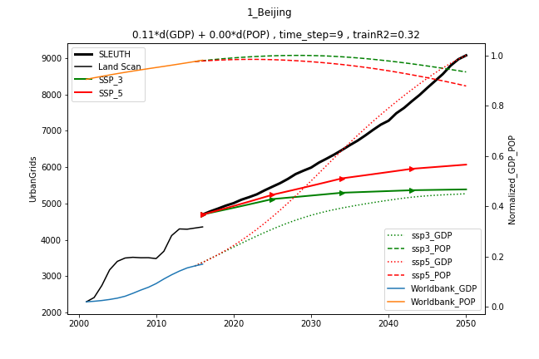　次に2050年GUSPSデータセットの予測結果を再分布する。縮小修正、拡張修正によるSLEUTHの再分布の例は図4、5で示す。

図2 北京の重回帰予測結果

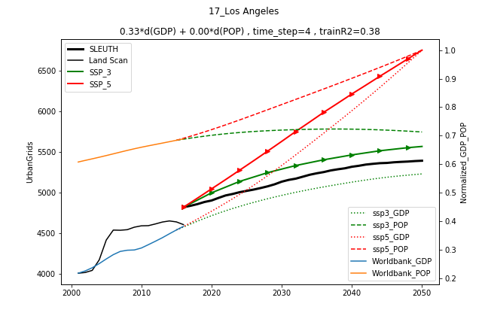図3 ロスアンジェルスの重回帰予測結果

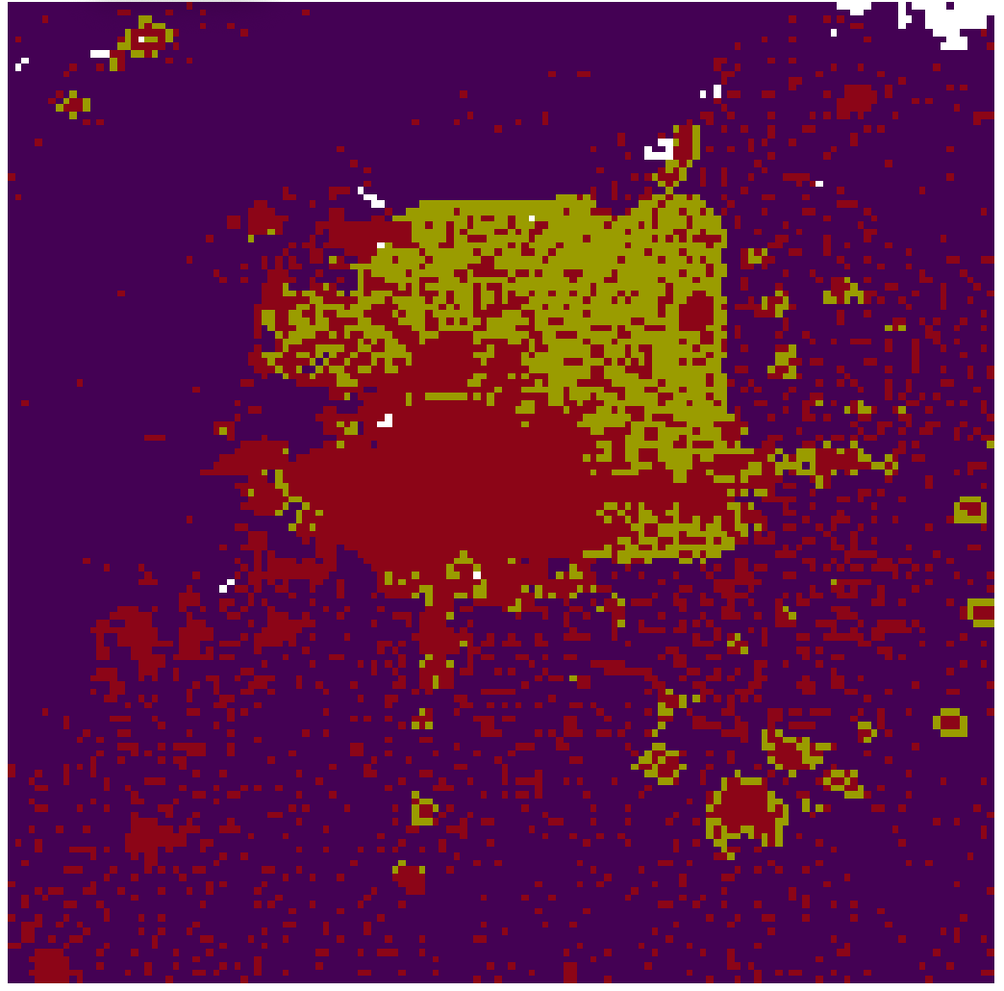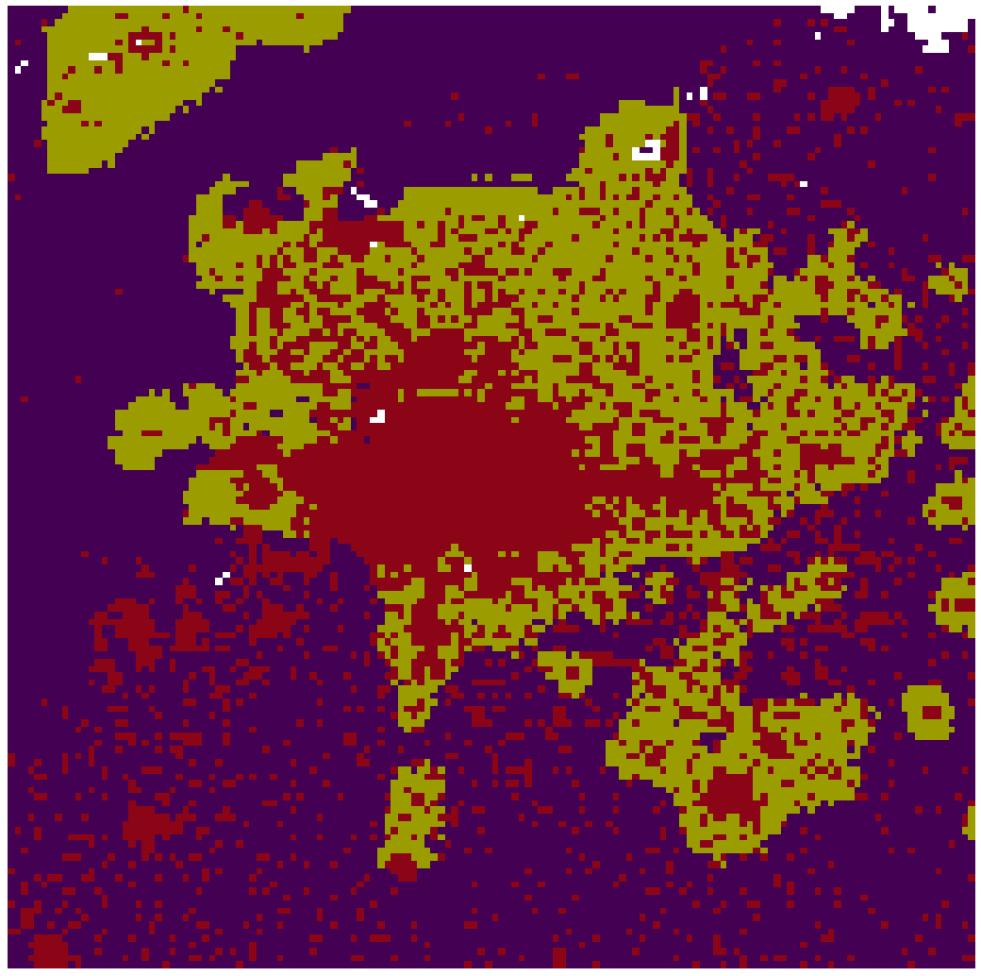

図4. 北京(a) GUSPS (b) SSP5のGDP、人口による縮小

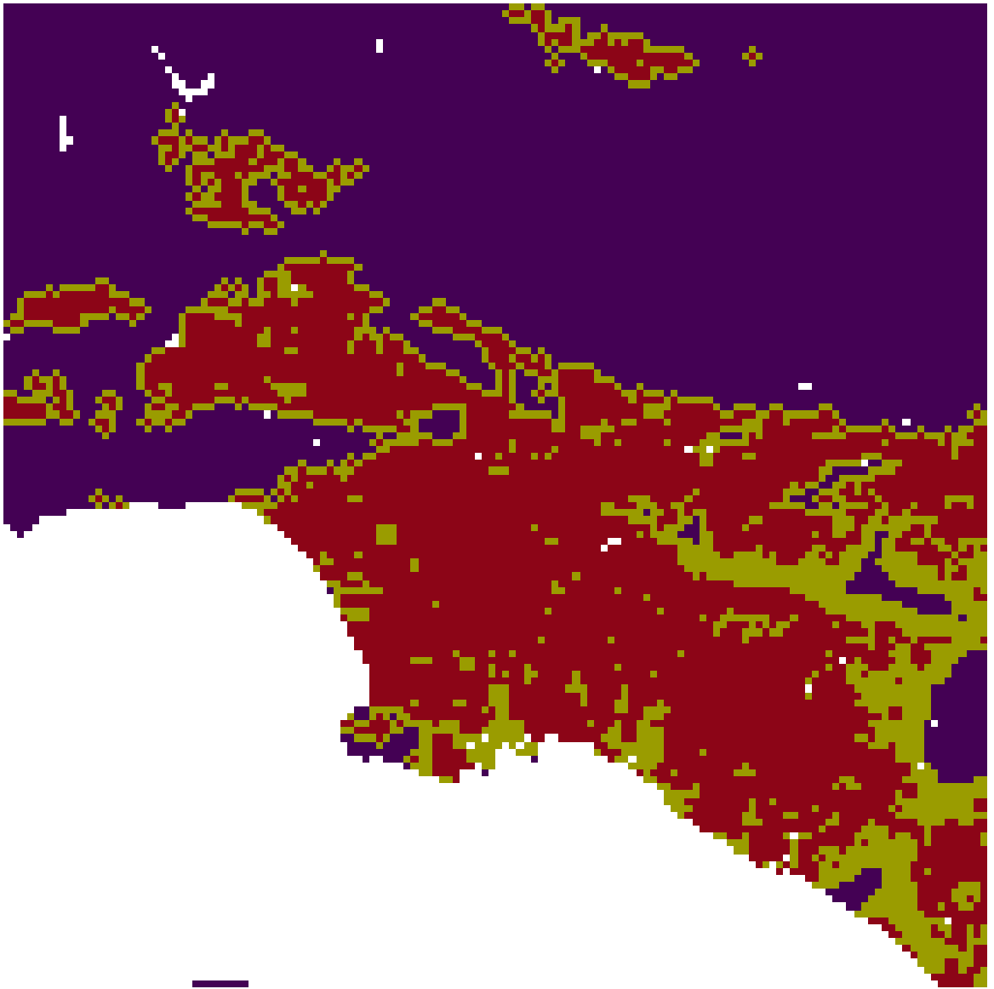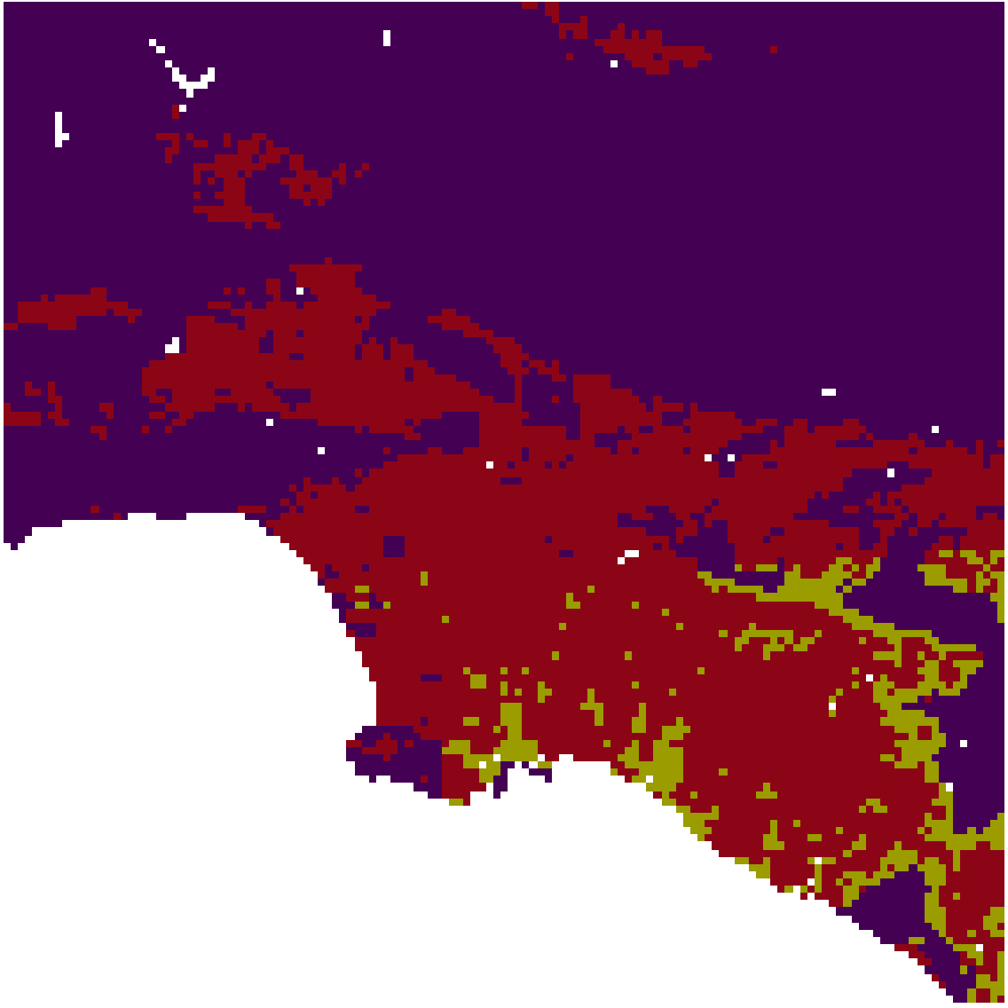

図5. ロサンゼルス(a)GUSPS (b) SSP5のGDP人口による拡張

1. 結果

　全対象都市の面積を足し合わせた、2012年から2050年までの統合都市面積成長率について、GUSPSは53%の成長率を示した。SSP1~5を利用した重回帰モデルはそれぞれ57%、48%、46%、42%、74%の成長を示した。

　対象都市中の16個が中国、5個がインドに位置している。中国の16都市について、GUSPSは2050年まで77%の成長を示したものの、SSPを利用した重回帰モデルは30%~40%の成長を予測した。詳細は図6で示す。

　重回帰モデルは北京、上海などの大都会で縮小修正、逆には拡張効果を発揮している。これは大都会に移住する現象が抑えさられたと思われる保守的な予測である。

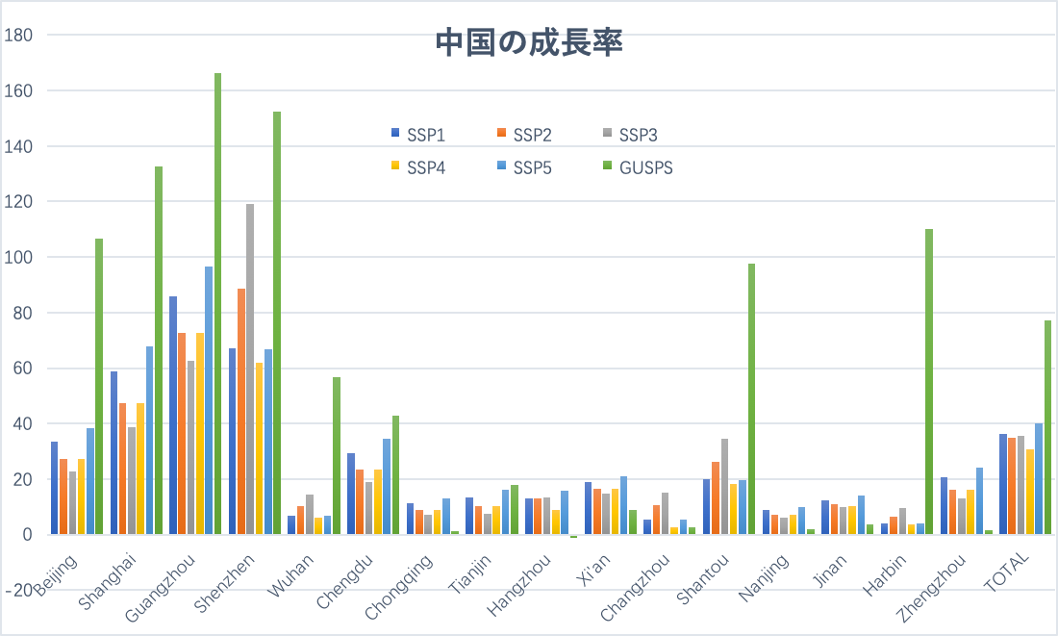図6.　2012~2050年中国の都市成長率[%]予測

1. 考察と結論

　本研究はトップダウンの手法で、全球主要な都市それぞれを対象に、国レベルのGDP、人口が都市成長に与える影響を重回帰分析で求めた。

　小さい都市の成長は、地方の政策に強く関連すると予想され、国レベルのGDP、人口データと合わせることが難しいと思われるため、本研究は大都市圏に着目した。

　標本数が少なく、また過学習を防止するため回帰モデルに様々な制限をかけた結果、低い決定係数のモデルを得た。特に切片を無くす制限は、負の決定係数に導いた。

　逆に、小さい都市まで考慮できる経済モデルやそれを推定する手法を利用できれば、全対象都市を母集団に入れることで、標本数を増せる。さらに年齢層、男女比など多様なパラメーターを投入することが効果的になり、クラスタリング分析や、重回帰以外回帰モデルも期待される。

　重回帰モデルでグローバル都市成長予測モデルGUSPSを修正する試しは、全球において適切であるものの、中国やインドでは過小評価の恐れがある。保守的な方法だと考えられる。

1. 参考文献

[1] K C Clark et al. *“A Self-Modifying Cellular Automaton Model of Historical Urbanization in the San Francisco Bay Area”*

[2] Zhou Yuerong et al. “High-resolution global urban g*rowth projection based on multiple applications of the SLEUTH urban growth model”*

[3] Li Xuecao et al. *“Projecting Global Urban Area Growth Through 2100 Based on Historical Time Series Data and Future Shared Socioeconomic Pathways”*

[4] Mertes et al. *“Detecting change in urban areas at continental scales with MODIS data”*